|  |  |  |  |  |
| --- | --- | --- | --- | --- |
| 物品类别 | 原版 | 文字 | 字示 | 图示 |
| 0 | Carrot | 卡 | 卡 |  |
| 1 | Flag | 宝 | 宝 | 蓝 |
| 2 | Wall | 山 | 山 | 黑/棕/灰/绿 |
| 3 | Rock | 石 | 石 | 棕/灰/黑 |
| 4 | Water | 水 | 水 | 蓝/白 |
| 5 | Lava | 火 | 火 | 红/橙/黄 |
| 6 | Ice | 冰 | 冰 | 蓝/白 |
| 7 | Heart | 心 | 心 | 粉/红 |
| 8 | Witch | 洛 | 洛 |  |
| 9 | Door | 门 | 门 | 棕 |
| 10 | Key | 钥 | 钥 | 黄 |
| 11 | Box | 柜 | 柜 | 棕 |
| 12 | Star | 月 | 月 | 黄/橙 |
| 13 | Skull | 骷 | 骷 | 白/灰 |
| 14 | Ghost | 灵 | 灵 | 白/灰 |
| 15 | Bug | 卜 | 卜 |  |

|  |  |  |  |  |
| --- | --- | --- | --- | --- |
| 谓词类别 | 原版 | 文字 | 字示 | 图示 |
| 16 | Is | 为 | 为 | X |
| 17 | Has | 存 | 存 | X |
| 18 | And | 与 | 与 | X |

|  |  |  |  |  |
| --- | --- | --- | --- | --- |
| 概念类别 | 原版 | 文字 | 字示 | 图示 |
| 19 | Empty | X | X |  |
| 20 | Illegal | X | X |  |
| 21 | ToWin | X | X |  |

21-23 空

|  |  |  |  |  |
| --- | --- | --- | --- | --- |
| 特征类别 | 原版 | 文字 | 字示 | 图示 |
| 24 | You | 你 | 你 | X |
| 25 | Win | 胜 | 胜 | X |
| 26 | Push | 推 | 推 | X |
| 27 | Stop | 止 | 止 | X |
| 28 | Melt | 融 | 融 | X |
| 29 | Sink | 沉 | 沉 | X |
| 30 | Hot | 热 | 热 | X |
| 31 | Defeat | 危 | 危 | X |
| 32 | Open | 开 | 开 | X |
| 33 | Shut | 关 | 关 | X |
| 34 | Weak | 幻 | 幻 | X |
| 35 | Move | 动 | 动 | X |
| 36 | Float | 浮 | 浮 | X |
| 37 | Text | 字 | 字 | X |
| 38 | Pull | 拉 | 拉 | X |
| 39 | Tele | 洞 | 洞 | X |

40-63 空

|  |  |  |  |  |
| --- | --- | --- | --- | --- |
| 其它（非游戏内） | 原版 | 文字 | 字示 | 图示 |
| 64 |  | 我 | 我 | X |
| 65 |  | 之 | 之 | X |
| 66 |  | 作 | 作 | X |
| 67 | 撤回 | X | X |  |
| 68 | 重开 | X | X |  |
| 69 |  | 上 | 上 | X |
| 70 |  | 下 | 下 | X |
| 71 |  | 左 | 左 | X |
| 72 |  | 右 | 右 | X |
| 73 |  | 关 | 关 | X |
| 74 |  | 一 | 一 | X |
| 75 |  | 二 | 二 | X |
| 76 |  | 三 | 三 | X |
| 77 |  | 四 | 四 | X |
| 78 |  | 五 | 五 | X |
| 79 |  | 六 | 六 | X |
| 80 |  | 七 | 七 | X |
| 81 |  | 八 | 八 | X |
| 82 |  | 九 | 九 | X |
| 83 |  | 十 | 十 | X |
| 84 | 斜杠 | / | / | X |
| 85 | Z | Z | Z | X |
| 86 | P | P | P | X |
| 87 | Q | Q | Q | X |
| 88 | R | R | R | X |
| 89 |  | 按 | 按 | X |
| 90 |  | 始 | 始 | X |

冯业齐 闫润邦 李诗阳 龚宸

章鱼君 邦邦 羊 学姐

<https://github.com/Angelic47/FontChinese7x7>

观致：7x7像素点阵中文字体

由于采用 4-bit索引颜色，此处采用7x7像素点阵而非8x8，以便字与字之间留有空位阅读。

8x8像素小图片

<https://51n1.uk/post/pixelart-8x8/page1.html>

色盘

|  |  |  |  |  |  |
| --- | --- | --- | --- | --- | --- |
| 颜色编号 | 名称 | R | G | B | RGB |
| 0 | 黑 | 0 | 0 | 0 | 000000 |
| 1 | 白 | 255 | 255 | 255 | ffffff |
| 2 | 深灰 | 49 | 49 | 49 | 313131 |
| 3 | 浅灰 | 150 | 150 | 150 | 969696 |
| 4 | 红 | 255 | 20 | 20 | Ff1414 |
| 5 | 黄 | 247 | 204 | 24 | F7cc18 |
| 6 | 浅蓝 | 110 | 190 | 213 | 6ebed5 |
| 7 | 深蓝 | 20 | 119 | 172 | 1477ac |
| 8 | 绿 | 87 | 187 | 131 | 57bb83 |
| 9 | 粉 | 238 | 55 | 139 | Ee378b |
| 10 | 橙 | 246 | 148 | 14 | F6940E |
| 11 | 深棕 | 47 | 26 | 15 | 2F1A0F |
| 12 | 灰褐 | 96 | 72 | 60 | 60483C |
| 13 | 米黄 | 164 | 127 | 44 | A47F2C |
| 14 | 卡洛色 | 250 | 131 | 97 | FA8361 |
| 15 | 肉色 | 250 | 212 | 181 | FAD4B5 |

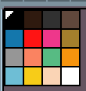

原游戏关卡0复刻测试：

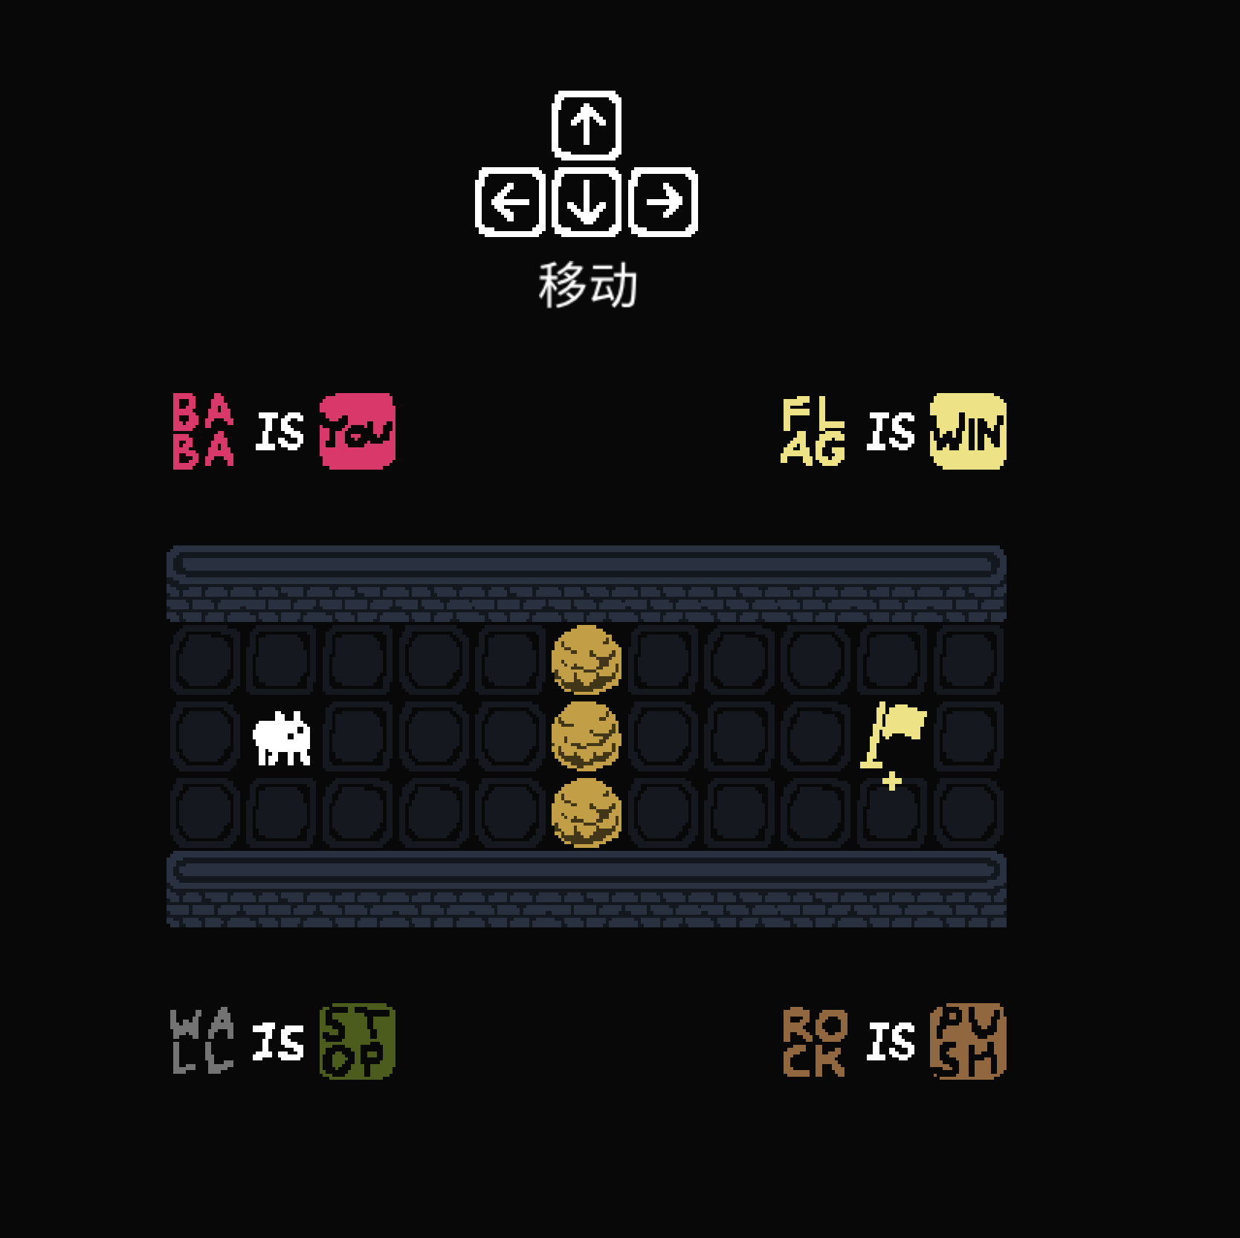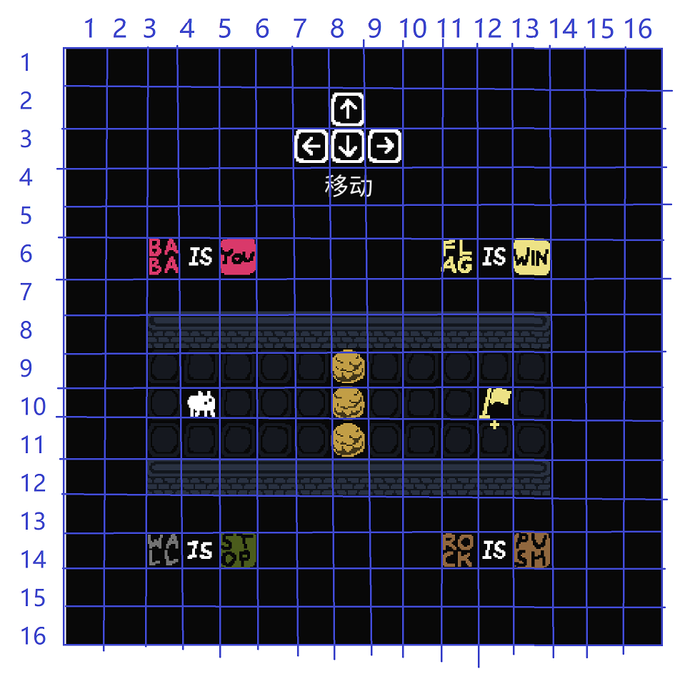

卡为你

宝为胜

山为止

石为推

